成功國中公民科七下題庫
單一選擇題
- ( )我國《憲法》規定：「人民有集會結社之自由。」而其中「結社自由」強調人民依法可以參加或組成團體。請問：下列何者不屬於「結社自由」的範圍？(Ａ)王奶奶參加慈濟好多年，常常看到她穿著慈濟的制服參加訪貧工作 (Ｂ)陳先生下班後趕去參加音樂演奏會 (Ｃ)大銘在成年後便參加某政黨，並按時繳納每年黨費 (Ｄ)小梅從臺大畢業之後，便加入臺大校友會。
- ( )下列有關「結社自由」的敘述，何者錯誤？(Ａ)人民可以自由參與團體事務，在團體內與他人交流 (Ｂ)人民的結社自由並非毫無限制 (Ｃ)我國《憲法》規定：「人民有集會結社之自由。」 (Ｄ)威權獨裁國家的人民才可以享有結社自由。
- ( )為了推展兒童福利工作，由數名立法委員及關心兒童的各界人士、相關團體，共同組成了「兒童福利聯盟」，著手進行修法工作。請問：「兒童福利聯盟」的功能是屬於下列何種取向？(Ａ)關係取向 (Ｂ)工作取向 (Ｃ)政治取向 (Ｄ)文化取向。
- ( )王爺爺參加王氏宗親會，進入團體後常舉辦各項活動。請問：此類團體主要是屬於何種取向的團體？(Ａ)工作取向 (Ｂ)宗教取向 (Ｃ)關係取向 (Ｄ)興趣取向。
- ( )下列屬於工作取向的團體共有幾個？(甲)臺灣加入聯合國大聯盟(乙)林氏宗親會(丙)臺鐵工會(丁)中華民國自行車騎士協會(戊)宜蘭縣農會(Ａ) 1 個 (Ｂ) 2 個 (Ｃ) 4 個 (Ｄ) 5 個。
- ( )下列是團體與其團體類型的配對，其中哪一項是錯誤的？(Ａ)中國國民黨—政治團體 (Ｂ)中華民國一日志工協會—社會團體 (Ｃ)師大校友會—職業團體(Ｄ)臺灣電力工會—職業團體。
- ( )欣緣參加主婦聯盟環境保護基金會，希望為環境保護盡一分心力。請問：「主婦聯盟環境保護基金會」是屬於何種功能的團體？(Ａ)工作取向 (Ｂ)性別取向(Ｃ)關係取向(Ｄ)興趣取向。
- ( )邱先生是希望國中校友會的成員，經常會和成員們聚會。請問：該社團屬於何種取向？(Ａ)工作取向 (Ｂ)職業取向 (Ｃ)關係取向 (Ｄ)性別取向。
- ( )下列哪些團體扮演個人與政府間的溝通橋梁，影響政府制定相關的政策，讓我們擁有改變社會的影響力？(甲)王氏宗親會(乙)董氏基金會(丙)環境品質文教基金會(丁)臺灣大學校友會(Ａ)甲丙 (Ｂ)乙丁 (Ｃ)甲丁 (Ｄ)乙丙。
- ( )小明希望能藉由參與團體事務來付出愛心、體驗生命，並從中獲得自我實現的成就感。請問：小明應參加下列哪一團體才能成就自己的想法？(Ａ)中國國民黨 (Ｂ)臺灣區乳品同業公會 (Ｃ)臺灣世界青年志工協會 (Ｄ)臺灣加入聯合國大聯盟。
- ( )只要是群體生活，就會有規則供成員遵守，比如：班有班規，校有校規，社會則有社會規範。請問：下列敘述何者正確？(Ａ)社會規範可建立符合社會規定的行為模式與價值觀 (Ｂ)社會規範是自然界所有生物所應遵循的行為準則 (Ｃ)班級生活公約與社會規範的功能完全相反 (Ｄ)社會規範只會約束成員行為，阻礙社會發展。
- ( )下列有關「風俗習慣」的敘述，何者錯誤？(Ａ)對社會成員不具有強制力 (Ｂ)「長幼有序」是屬於風俗習慣 (Ｃ)是最早發展出來的社會規範(Ｄ)是社會長期累積的生活經驗所形成。
- ( )爺爺帶小丸子到城隍廟拜拜，看到十八層地獄之圖，爺爺告訴小丸子：「城隍爺專管陰間，也支配來世，生前如果存害人之心，死後將被打入十八層地獄。」由上述可知，爺爺是以下列哪一種社會規範來教育小丸子？(Ａ)宗教信仰 (Ｂ)倫理道德 (Ｃ)法律 (Ｄ)風俗習慣。
- ( )機車騎士闖紅燈的行為違反下列何種社會規範？
(Ａ)倫理道德 (Ｂ)風俗習慣 (Ｃ)宗教信仰 (Ｄ)法律。
- ( )志學在網路上看到如下新聞：「年滿 5 歲的奇奇因父母將他單獨留置在家，違反《兒童及少年福利與權益保障法》的規定，奇奇的父母將被處以罰款。」請問：這是何種社會規範的作用？(Ａ)法律 (Ｂ)倫理道德 (Ｃ)宗教信仰 (Ｄ)風俗習慣。
- ( )抓週的儀式應屬於何種社會規範？(Ａ)法律 (Ｂ)宗教信 (Ｃ)倫理道德 (Ｄ)風俗習慣。
- ( )下列四人中，何者對「道德」概念的闡述較正確？(Ａ)欣怡：「一個人的行為若合乎倫理道德，會受到讚揚。」 (Ｂ)心恬：「一個人的行為若違反倫理道德，一定會受到國家的處罰。」 (Ｃ)宇翔：「違反道德的行為一定違反法律。」 (Ｄ)志明：「道德在現代社會中，被視為最低限度的行為準則。」
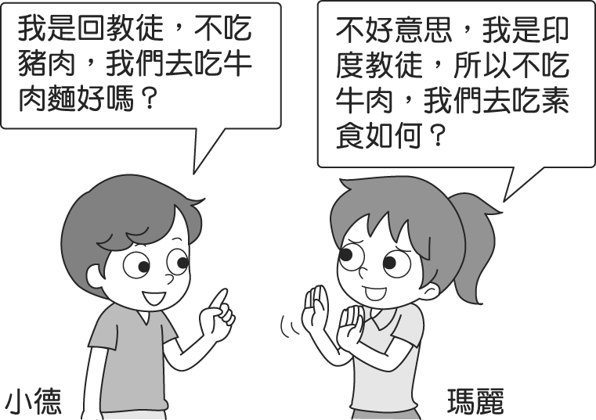
- ( )下列是小麥在「社會規範」的報告中所提出的觀點，哪一項敘述錯誤？(Ａ)除了法律之外，其他社會規範也能發揮穩定社會的力量 (Ｂ)所有的社會規範中，只有法律才具有強制力 (Ｃ)社會要達到和諧的目的，只須靠法律維持即可(Ｄ)社會中的種種互動，應依循社會規範。
- ( )小德約一位外籍朋友瑪麗外出吃飯，如附圖所示。請問：兩人互動顯示的意義應與下列何項敘述較相關？(Ａ)同儕產生潛移默化的社會化效果 (Ｂ)不同文化背景產生不同的社會規範 (Ｃ)宗教信仰與法律之間產生的衝突 (Ｄ)現代社會益發重視民眾食的安全。
- ( )非洲馬賽族族人對人表示友情與祝福的方法，就是在對方臉上「呸」的，吐一口口水。而傳統的巴拉圭人向人問候的方法，竟然是開心地在對方臉上打一巴掌。請問：上述顯示出文化的哪一項特徵？(Ａ)制約性 (Ｂ)普遍性 (Ｃ)累積性 (Ｄ)差異性。
- ( )中國文字是從遠古人類的圖畫，經年累月的簡化，演變成線條式的象形文字，再演變成現代的繁體文字。請問：上述內容是文化哪一項特徵的表現？(Ａ)累積性 (Ｂ)普遍性 (Ｃ)差異性 (Ｄ)制約性。
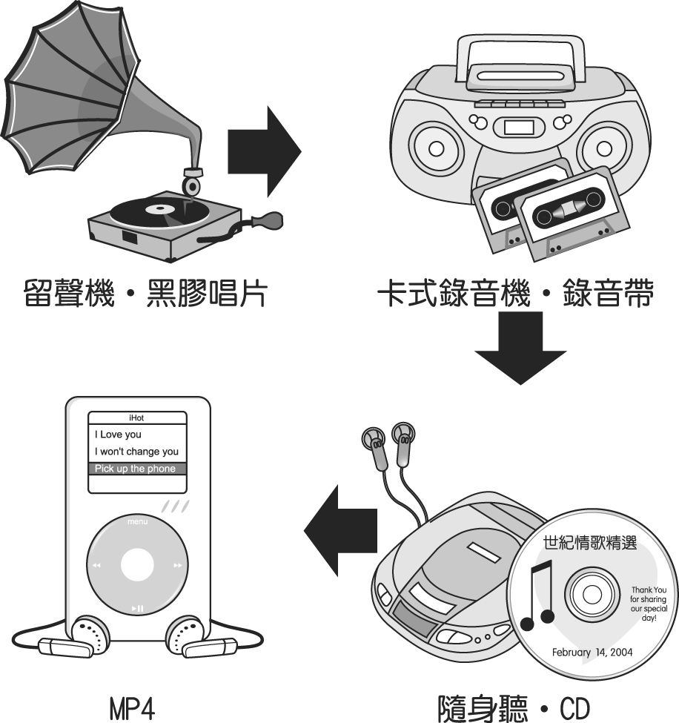
- ( )因紐特人就地取材，利用積雪造出傳統冰屋；東南亞國家為了擋避風雨侵襲，遮蔽炎陽照射，發展出騎樓建築。請問：各地建築的特色展現出文化的何項特徵？(Ａ)普遍性 (Ｂ)差異性 (Ｃ)累積性 (Ｄ)制約性。
- ( )人類記錄聲音的留聲設備演進，如附圖所示。請問：此演進顯示文化的哪一項特徵？(Ａ)普遍性 (Ｂ)累積性 (Ｃ)制約性 (Ｄ)差異性。
- ( )古代有許多出名的將士為了「盡忠報國」，不惜犧牲自己的性命來保衛國家。從文化的內涵來看，這是屬於哪一層次？(Ａ)科學 (Ｂ)理念 (Ｃ)器物 (Ｄ)制度。
- ( )2002 年，陳立恆推出了「法藍瓷」的瓷器產品，其特色是以大自然為創作素材、色調鮮豔和有著立體的花紋，不同於一般瓷器的高貴形象，透露著親和的感染力。陳立恆的構思以藝術的型態呈現，其構思是屬於文化的哪一個層次？(Ａ)器物層次 (Ｂ)制度層次 (Ｃ)理念層次 (Ｄ)實用層次。
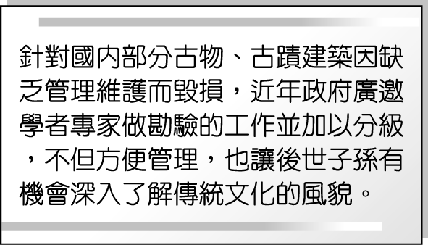
- ( )「公用電話亭」，應是指文化內涵中的哪一層次？(Ａ)理念層次 (Ｂ)器物層次 (Ｃ)制度層次 (Ｄ)精神層次。
- ( )附圖是小皓參加古蹟導覽的解說內容。根據內容判斷，政府的做法可以發揮下列何種功能？ (Ａ)以制度落實文化資產的保存 (Ｂ)加強文化創新激發文化活力 (Ｃ)保留文化資產以便待價而沽 (Ｄ)重新檢視文化以求去蕪存菁。
- ( )過去對於飲食的需求只要「吃飽就好」，其後漸漸崇尚「精緻美食」，而現代社會則朝注重清淡、簡樸的方向發展，進而促成健康飲食的風行。請問：上述飲食文化的改變是屬於何種層面的變遷？ (Ａ)社會制度 (Ｂ)風俗習慣 (Ｃ)價值理念 (Ｄ)生活器物。
- ( )隨著科技的發展，使得過去無法達成的事情，現在可以透過科技來完成。例如：忙於工作的父母，可以透過視訊的傳送，即時看到兒女在幼稚園上課的情形。上述內容主要是關於哪一種層次的社會變遷？ (Ａ)社會制度 (Ｂ)倫理道德 (Ｃ)價值觀念 (Ｄ)器物生活。
- ( )昔日，「男主外，女主內」是相當普遍的一件事；然而今日，「職業婦女」、「家庭煮夫」的現象卻屢見不鮮，這代表下列哪一種狀況？(Ａ)政治體系的改變 (Ｂ)器物生活的改變 (Ｃ)典章制度的改變 (Ｄ)理念層次的改變。
◎教育由私塾學堂走向義務教育
◎政治由專制獨裁走向民主法治
◎各項交通法規的制定
- ( )右列是秋雅的報告內容，據此判斷，她報告的是何種層面的社會變遷？(Ａ)器物 (Ｂ)制度 (Ｃ)理念 (Ｄ)風俗習慣。
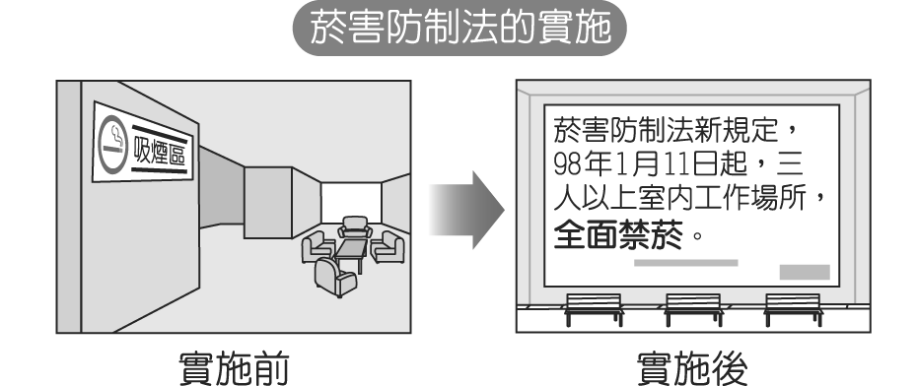
- ( )附圖中的社會變遷現象，若以文化三層次來說明，應屬於哪一層次的改變？(Ａ)理念的改變 (Ｂ)規範的改變 (Ｃ)制度的改變 (Ｄ)器物的改變。
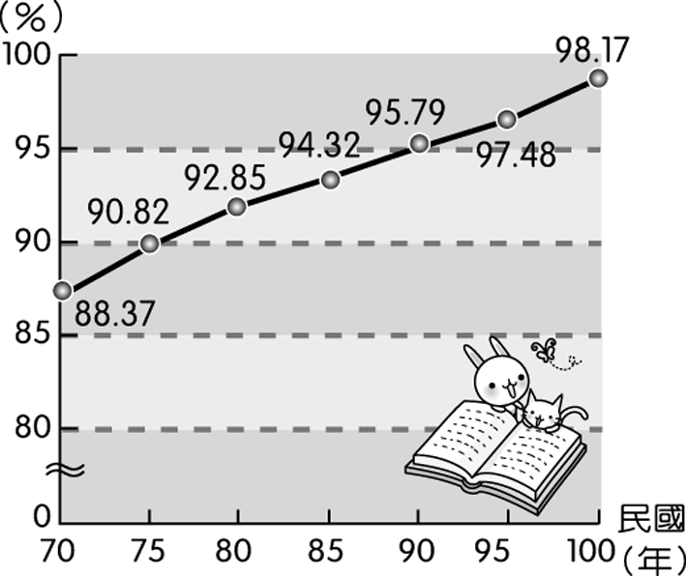
- ( )小梅看到一項調查報告指出，臺灣從 1996 年到 2003 年憂鬱症的就醫治療率增加了 10.3 倍，可見隨著臺灣社會日益文明、進步，憂鬱症人口也逐漸增加。上述說明了下列何種現象？(Ａ)臺灣社會從以前到現在並無社會變遷的現象 (Ｂ)社會變遷可能使部分現代人產生適應不良 (Ｃ)社會變遷只會為人民帶來進步的生活 (Ｄ)社會變遷造成弱勢群體無法與他人公平競爭。
- ( )附圖是我國歷年 15 歲以上人口識字率統計圖。這項統計結果最能顯示我國社會具有下列哪一項特徵？(Ａ)政治自由 (Ｂ)科技發展 (Ｃ)教育普及 (Ｄ)文化多元。
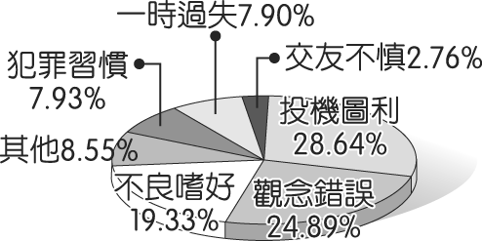
- ( )幾位同學正在解讀犯罪原因分析圖，如附圖所示。請問：哪一位同學的解釋最正確？(Ａ)小威：「犯罪習慣」占犯罪原因的比例逐年下降 (Ｂ)小天：社會變遷容易導致青少年犯罪率提高 (Ｃ)小洋：現代人無法適應社會環境，因此容易養成犯罪習慣 (Ｄ)小妙：50％以上的犯罪是因「投機圖利」及「觀念錯誤」所造成。
- ( )詐騙事件頻傳，顯示何種社會問題的嚴重性？
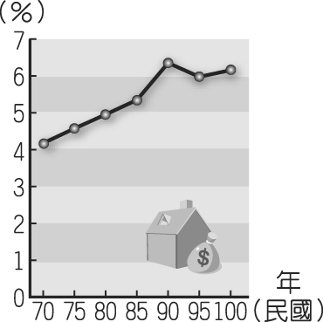
(Ａ)犯罪問題 (Ｂ)貧富差距問題 (Ｃ)政治問題 (Ｄ)都市化衍生的問題。
- ( )附圖為我國近三十年來的貧富差距圖，根據此圖，下列哪一位同學的分析最為正確？(Ａ)建明：我國貧富差距並無太大變化 (Ｂ)雅君：工業化時代來臨，因此貧富差距日漸縮小 (Ｃ)迅平：民國 80～90 年代，貧富差距急遽上升 (Ｄ)慶祥：從民國 75 年後，貧富差距超過 7％。
- ( )許多公益團體與熱心企業，積極投入照顧弱勢兒童或急難家庭的行動。上述的行動最足以展現下列何項力量在因應社會變遷的衝擊？(Ａ)政府政策 (Ｂ)民間團體 (Ｃ)國際組織 (Ｄ)大專院校。
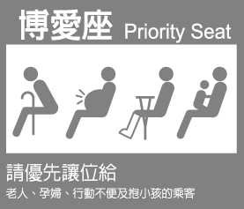
- ( )臺灣地區人口呈現逐漸高齡化的趨勢，為了要達成「老有所終」的理想，政府應特別注重哪一方面的政策？ (Ａ)文化建設 (Ｂ)社會福利 (Ｃ)終身教育 (Ｄ)經濟改革。
- ( )文文在捷運上看到如附圖的標示。請問：此標示蘊含何種精神？(Ａ)文化創新 (Ｂ)文化傳承 (Ｃ)社會正義 (Ｄ)終身學習。

答案
1.(Ｂ) 2.(Ｄ) 3.(Ｂ) 4.(Ｃ) 5.(Ｃ)
6.(Ｃ) 7.(Ａ) 8.(Ｃ) 9.(Ｄ) 10.(Ｃ)
11.(Ａ) 12.(Ｂ) 13.(Ａ) 14.(Ｄ) 15.(Ａ)
16.(Ｄ) 17.(Ａ) 18.(Ｃ) 19.(Ｂ) 20.(Ｄ)
21.(Ａ) 22.(Ｂ) 23.(Ｂ) 24.(Ｂ) 25.(Ｃ)
26.(Ｂ) 27.(Ａ) 28.(Ｃ) 29.(Ｄ) 30.(Ｄ)
31.(Ｂ) 32.(Ｃ) 33.(Ｂ) 34.(Ｃ) 35.(Ｄ)
36.(Ａ) 37.(Ｃ) 38.(Ｂ) 39.(Ｂ) 40.(Ｃ)

